ГОСУДАРСТВЕННОЕ КАЗЕННОЕ ДОШКОЛЬНОЕ ОБРАЗОВАТЕЛЬНОЕ УЧРЕЖДЕНИЕ «ДЕТСКИЙ – САД № 394 КОМБИНИРОВАННОГО ВИДА ГОРОДСКОГО ОКРУГА ДОНЕЦК» ДОНЕЦКОЙ НАРОДНОЙ РЕСПУБЛИКИ

Новогодний праздник для старшей группы
«Волшебная снежинка»
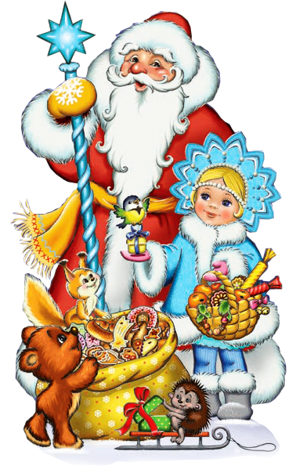

Подготовила:
Музыкальный руководитель
Мирошниченко Л.А.

г. Донецк
Сценарий для старшей группы «Волшебная снежинка»
Действующие лица:
Взрослые: ведущая, Дед Мороз, Снегурочка, Баба Яга, Снежная Баба
Дети: девочки-снежинки, мальчики – Клоунята
Ход:
Звучит завывание вьюги, слова. В зал залетают 4 снежинки, разлетаются по разным углам.
1 снежинка:
Ау!Ау! Вы здесь?
2 снежинка: Мы здесь.
3 снежинка: Мы здесь.
Подлетают друг к другу. Оглядываются по сторонам.
1 снежинка:
Ах, куда же мы попали?
Мы в большом просторном зале.
Помните, как мы летели –
Мимо сосен, мимо елей?
Это Дедушка Мороз
С ветром нас сюда принёс.
2 снежинка:
Значит, это детский сад?
Но не вижу я ребят…
Готово всё, чего ж мы ждём?
Ребят давайте позовём!
Скажем мы, что Дед Мороз
Ёлку в детский сад принёс.
3 снежинка:
Все скорей сюда бегите
Собирайтесь в этот зал,
Если видеть вы хотите
Новогодний карнавал!
Все снежинки:
Громче музыка играй,
Ёлочка, гостей встречай!
Вход детей танец «С Новым годом!»
Ведущий: За окном снежок метет? Наступает Новый Год!
Всех-всех-всех мы поздравляем, мира, счастья вам желаем!
Всем здоровья и добра! С Новым годом Вас!
Дети: Ура!!!
Дети:
1.С Новым годом! С Новым Годом!
С новой радостью для всех,
Пусть звенят под этой елкой
Песни, музыка и смех!
2.Праздник чудесный сегодня настал,
Всех ребятишек он снова позвал.
Елка волшебная в зале стоит,
Сказку в себе эта елка таит.
3.Мы пригласили на праздник гостей,
Пусть в этот день будет всем веселей.
Мы никому не позволим скучать,
Будем под елочкой петь и плясать.
4.С веток дождь блестящий льется,
Нить сверкает как алмаз.
В каждом шарике смеется
Отраженье наших глаз.
Песня «С Новым годом супер-детский сад»
(Дети стали в круг)
Вед: Слышите, на нашей елке
Зазвенели вдруг иголки.
Может быть звенят они,
Чтоб порадовались мы?
В записи звучит голос елки
Елка: Привет, привет! Привет вам, дети!
Я, Елка, рада здесь вас встретить!
И в этот новогодний час я тоже поздравляю вас!
Ведущий: Никогда, ребята, с вами не слыхали в этом зале,
Чтобы елочка могла разговаривать сама!?
Значит елочка живая!?
(хитро) Потанцуй же, елка, с нами.
Елка: Поплясать бы с вами рада,
Только нету башмачков.
Помашу я вам ветвями.
Потанцуйте, дети, сами!
Песня «Ты хлопай громче»
(Ёлка зажигается)
Голос елки: Ах, как весело у вас,
Я хочу пуститься в пляс.
Дети, с вами подружусь,
В танце с вами закружусь
Реб: Огоньками вся сверкает,
Елочка-красавица.
Всех на праздник приглашает,
Все: Всем ребятам нравится.
Реб: Наша елка просто чудо!
Огоньки горят на ней.
И подмигивая будто,
Снова в круг зовет друзей.
Хоровод «Закружился хоровод»
Ведущий:
Усаживайтесь поудобней, начинаем праздник новогодний.
(Дети садятся под новогоднюю музыку)
Танцуй, играй и веселись! Но все ли гости собрались?
Так хочется, чтобы ещё кто-то пришёл. Как вы думаете, ребята, кто?
Дети: Дед Мороз!
Ведущий:
Нам его позвать бы нужно,
Ну-ка, вместе, ну-ка, дружно:
«Дедушка Мороз!»
Дети вместе с ведущей зовут Деда Мороза
Ведущий:
Не отзывается… Но кто-то к нам сюда спешит, слышите?
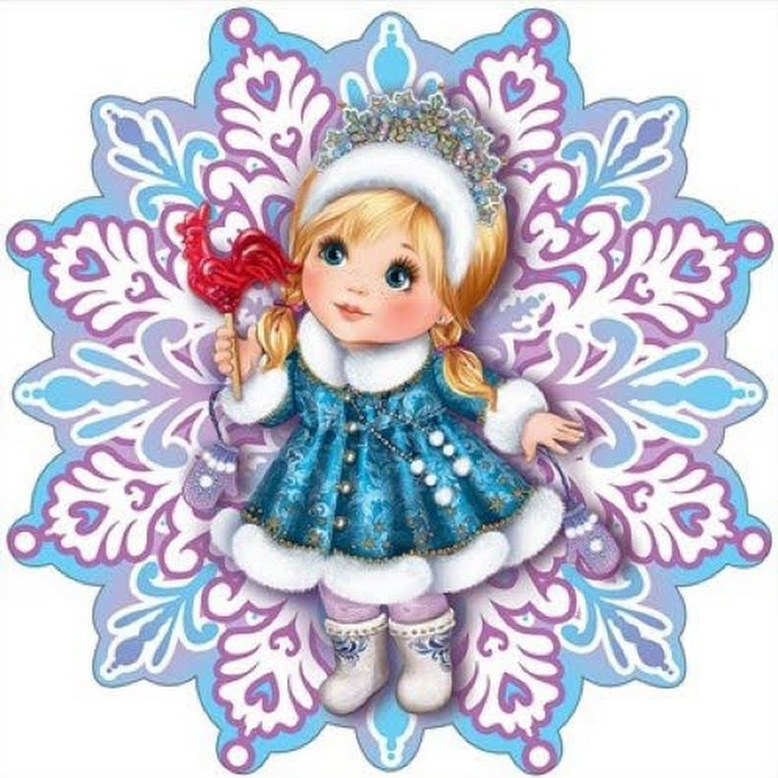 Под музыку входит Снегурочка, танцует.
Снегурочка: Здравствуйте, ребята!
Я к вам летела сквозь пургу
И сквозь метели,
Бежала по сугробам и по льду,
Чтоб пожелать вам радости, веселья
И счастья в наступающем году!
Чтож, давайте веселиться,
возле ёлочки кружиться.
Эй, снежинки-озорницы,
Мои милые сестрицы,
Прилетайте, покружитесь,
И со мной повеселитесь!
Танец девочек «Волшебные снежинки»
Ведущая:
Снегурочка, ответь нам на вопрос
А где же добрый Дедушка Мороз?
Снегурочка:
Вместе вышли мы в дорогу,
Шли лесами, по сугробам.
Дед Мороз чуть-чуть отстал.
Он же старенький – устал.
Может сел он отдохнуть
И успел уже уснуть?
Дедушка Мороз! Ау! Ау-ау-ау!
Слышишь, я тебя зову!
Не слышит…
А что если… мы спросим елочку?
Елочка – красавица, ребятам помоги!
Где же Дедушка Мороз, скорее нам скажи.
Ёлка:
По полям и по лесам
Спешил Мороз на праздник к вам.
Долго шел и устал
Сел под елку, задремал.
И, поверьте, крепко спит.
Так храпит, что свист стоит.
Ведущая:
Что же делать? Как нам быть?
Как нам Деда разбудить?
Под музыку выходит снежиночка
Снежинка: Подружка снежинка на ёлочку села
Она вам поможет, и доброе дело
Свершится, сон крепкий Мороза пройдет,
На праздник тотчас он к ребятам придет!
Ведущий: И правда, ребятки, смотрите, какая снежинка красивая на елке. Она наверно нам поможет разбудить Дедушку Мороза
Снегурочка:
Снежиночка, спасибо за подсказку! (снежинка садится, музыка)
Да, снежиночка из сказки
Вся горит, переливается.
Что-то нам сказать пытается.
Посчитаем-1-2-3
Дед Мороза разбуди!
Дети повторяют, звучит волшебная музыка, появляется Баба-Яга
Снегурочка:
Волшебство не получилось!
Вместо Деда к нам свалилось
Что-то непонятное!
То ли бабка, то ли кочка,
Одним словом – заморочка!
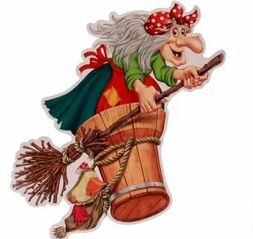Баба Яга: (охорашиваясь, поправляя свой «наряд»)
Бабка! Кочка! Заморочка!
Сразу же и обзываться!
Надо прежде разобраться.
Сами же сюда позвали,
И вот нате – обозвали!
Ведущий:
Бабушка, скажи на милость,
Да откуда ты свалилась?
Мы ведь Дед Мороза звали,
А тебя не ожидали!

Баба Яга:
И на что вам Дед Мороз?! Бородища! Красный нос!
Я ж – красотка хоть куда: и стройна, и молода!
Ой, а сколько ребятишек! Обожаю я детишек!
Вот у них вы и спросите: кто такая я? (к детям) Скажите!
Скажите, деточки, кто я? (Дети отвечают)
Ой! Как грубо – Баба Яга.
Лучше ласково – Бабуся ненаглядная Ягуся.
Что, вам Дед Мороз нужон? Да на кой он вам рожон?!
Он ведь старый, этот Дед! И с него уж толку нет.
Я же – лучше! И зато, праздник будет на все сто!
Я вам это обещаю!
Ведущий:
Что с ней делать? Я не знаю!...
Мы сюда пришли плясать,
Веселиться и играть.
Баба Яга:
Так и это я смогу. Вот, хотите, покажу…
Танцует «Танец Бабы-Яги»
Баба Яга:
Ну, как вам танец?
Ведущий: (с иронией)
Высший класс! Лучше посмотри на нас!
Как зверята спляшут вместе.
Не сможешь устоять на месте!
«Танец Зверят»
Ведущий: Но все же, где Мороз сейчас?
Снегурочка: Спит и позабыл о нас...
Баба Яга: Вот заладили одно...
Он в лесу замерз давно..
Снегурочка:
Без Мороза всем беда,
Ждет подарков детвора.
Если к нам он не прибудет,
То подарочков не будет!
Баба Яга:
Как не будет? Вот сказала!!!
Я ведь ступу заказала, обещала не шалить,
Чтоб подарок получить. Так чего же вы стоите?
Снежинкой снова помашите!
Снегурочка:
Что ж попробуем – лети! Дед Мороза, разбуди!
Дедушка, скорей проснись, и на праздник к нам явись!!!
Звучит музыка, входит Снежная Баба
Снегурочка:
Ой! Опять не получилось!
Баба Снежная явилась!
Баба Яга: (с ехидным смехом )
Батюшки! Что за сугроб?!
От смеха лопнет мой живот!
Снежная Баба:
Я, ребята, Баба Снежная!
У меня душа такая нежная!
Я стояла тихо в переулочке,
Где меня никто, никто не видел.
Я всегда мечтала быть Снегурочкой!
Побывать хотела в Антарктиде!
Тут вдруг вьюга замела,
К вам доставила меня!
Баба Яга:
Бабу снежную видали?
О мечте ее слыхали? (смеется)
«Мечтала быть Снегурочкой…»
Да с этакой фигурочкой!
Антари-ктида ей нужна!
Тьфу! Дурацкие слова!!!
Снегурочка:
Прекрати Яга дразниться
Так ругаться – не годится!
Баба Яга: кривляется.
Снежная Баба:(мечтательно):
А еще мечтаю я в цирке побывать, друзья.
Там, веселые такие, Клоунята есть смешные.
Очень они хороши, веселятся от души!
Ведущая: И у нас на Новогодней елке есть веселые, смешные, красавцы удалые, очень любят пошалить, всех гостей повеселить.
Клоунята, выходите, танец свой нам покажите!
выходят мальчики
Клоун: Выйдем на сцену, всегда слышен смех,
Везде насмешить мы стараемся всех.

Танец «Клоунята- клоунишки»
Снежная баба: Спасибо! Ай-да хороши, Клоунята малыши!
После танца Снежная Баба пританцовывает с метелкой.
Баба Яга:
Ишь, смотри, растанцевалась! Ишь, метелкой размахалась!
У меня метёлка красивее! И покрепче, и поскоростнее!!
Снежная баба:
«Скоростнее» слова нет! Запомни ты на сотню лет!
Баба Яга:
Что ты там городишь, баба?
Проверим щас, коль это надо!
Моя метла обгонит вмиг твою!
Тогда узнаешь, что я правду говорю!
Снежная баба:
Давай проверим, поиграем,
На метелках полетаем!
Под музыку Баба Яга и Снежная баба бегут вокруг ёлки,
возвращаются одновременно
Снежная баба:
Вот видишь - не обогнала
Значит, ты, Яга, обманывала!
Баба Яга:
А пусть ребята полетают
Наши метёлки испытают!
Игра «Вокруг ёлки на метёлке»
Ведущая:
Да, уймитесь старушонки!
Прям, как будто чемпионки!
Снежная Баба:
Ой, упарилась, растаю!
Вся водою истекаю!!!
Снегурочка:
Подожди, не тай, не тай
Эй, ребята, выручайте!
Песенку про зиму запевайте.
Песня « Зимушка снежная»
Снежная Баба:
Как хорошо, прохладно стало!
Теперь мне точно полегчало!
Баба Яга:
Разыгрались, расшалились,
Только вы, друзья, забылись!
Дед Мороз не просыпается,
К вам на праздник не является!!!
Ведущий:
Это точно - вот беда,
Снежинка нам не помогла!

Снежная баба:
Как же вы Мороза звали?
Берет снежинку .
Баба Яга:
Как? Махали, да махали!
Снежная баба:
Дунуть надо на нее,
И случится волшебство.
Проснутся вьюги и метели
Что спали целую неделю,
До леса мигом доберутся,
И сможет Дед Мороз проснуться!
Баба Яга:
Вот умница, что рассказала,
А снега наметет немало!
И как же Дед Мороз придет?
Тропинку как сюда найдет?
Снежная баба:
Мы метёлками с тобой расчистим всю дорогу.
Прямо к саду этому, к самому порогу.

Ведущий:
Вот спасибо! Будем дуть,
Вам же оправляться в путь!
Верим мы, что очень скоро,
Дед Мороз придёт весёлый!
Под музыку Баба Яга и Снежная Баба метут метёлками дорожку
и уходят из зала
Дети со снегурочкой дуют на снежинку.
Снегурочка: (обходит со снежинкой детей).
А для верности, ребята,
Громко крикнуть всем нам надо!!!
«Дед Мороз! Дед Мороз!»
Выход Деда Мороза
Дед Мороз:
Здравствуйте детишки, девчонки и мальчишки!
Здравствуй, внученька моя!
Здравствуйте, зрители, дорогие родители!
Спешил, в дороге заплутал, и немного задремал…
Всем спасибо! Вот и я! Разбудили вы меня!
Снегурочка:
Здравствуй Дедушка Мороз!
Беспокоились всерьез.
Наконец-то ты добрался!
Каждый здесь тебя заждался!
Дед Мороз:
Эх, ударю я в ладоши, ножкой топну, 1-2-3!
Будет праздник здесь хороший, веселитесь от души,
Становитесь-ка, ребята поскорее в хоровод,
Песней, пляской и весельем встретим с вами Новый год!
Хоровод «Заводи хоровод»
1Реб: Как прекрасно в нашем зале
Добрый Дедушка Мороз
Дети елку наряжали
Ту, что ты для нас принес.

2Реб: С нами громче бей в ладоши,
Хороводы заведи, и пожалуйста
Подольше ты от нас не уходи!
Хоровод «Модница ёлка»

3Реб: Много игр интересных знаем, их ты для нас принес,
потому что все мы знаем Ты-ы-ы?

Дети: Волшебник Дед Мороз!!!

Д.М: Игр немало есть на свете, поиграть хотите дети?
Дети: Да!
Д.М. Становитесь в круг тогда.

Дед Мороз: Дед Мороз я озорной
С белой снежной бородой
Собирался целый час
И подарки вам припас
Полон тот мешок затей
И игрушек для детей
Вы загадки отгадайте
Что в мешке лежит узнайте!

Игра «Что в мешке у Деда Мороза»

Дед Мороз: (поет)Хвостик из мешка торчит
Он трясется и дрожит
Поскорее отгадай-ка
Это белый шустрый…
Дети: Зайка! (прыгают)
Дед Мороз: Молодцы отгадали!
Он на дне мешка лежит
У него мотор гудит
Грузы он возить привык
Это дети….
Дети: Грузовик! (едут)
Дед Мороз: И эту загадку отгадали!
В уголок он закатился
В уголке он затаился
Не найду его хоть плачь
Это…
Дети: Полосатый мяч! (прыгают как мячики на месте)
Дед Мороз: Ты посмотри, какие молодцы, эту загадку отгадали!
Кто гуляет по двору,
Забираясь в конуру.
Он большая забияка
Это рыжая.
Дети: Собака! (кружатся)
Дед Мороз: Сейчас собачку в мешок посажу! Убегайте, а то догоню!
Дети бегут на стульчики.
Д.М: Ох, устал я, отдохну
Я присяду, посижу.
Подходите, не зевайте,
да стихи мне почитайте.

Стихи:
Кто такой Дед Мороз?
Отвечаю на вопрос!
Это дедушка смешной,
С длинной белой бородой,
Много разных шуток знает
И с ребятами играет.

Кто такой Дед Мороз,-
Знают все на свете.
Каждый раз в Новый год
Он приходит к детям.
С нами песни поет,
Пляшет и играет.
Все о встрече такой
Целый год мечтают.
………………………………………

А еще у дедушки очень красный нос.
Вот такой наш добрый Дедушка Мороз!

Д.М: Вы хорошо стихи читали,
А теперь-то вы устали?
Хочу еще с вами играть
Только, чур, не отставать!
В паровоз скорей садитесь
За дедушкой все становитесь!

Игра «Новогодний паровоз»

Вед: Дедушка Мороз, потанцуй для нас с ребятами.
Д.М: А вы хлопать будете?
Танец Деда Мороза «Фантазер»
Ведущая: Ай-да, Дедушка Мороз, так весело плясал, спасибо тебе!
Дед Мороз: А теперь настал и ваш черед,
потанцуйте мне ребятки,
Скоро, скоро Новый год!!!

Танец общий «С Новым годом!»
(дети садятся)
Д.М: Ай-да, молодцы, повеселили вы меня сегодня!
Вед: Дедушка Мороз, ребята пели и играли
Очень славно танцевали, а теперь пришла пора,
Ждет подарков детвора!
Снегурочка:
Для детей таких умелых,
Самых умных, самых смелых,
Что приключений не боятся,
Могут петь, шутить, смеяться,
Для таких ребят – подарки!
Ничего для них не жалко! Правда, дедушка?
Дед Мороз (осматриваясь по сторонам):
Ну конечно!.. Это здесь!..
Сундук с подарками есть!
Есть (ищет) конечно!... То есть был!
Где же я его забыл?
На сосне в лесу? (Чешет затылок) В сугробе?
Или в вашем гардеробе?
Не беда, ведь на то я и Волшебник, чтобы удивить всех вас.
И в этот новогодний час
Иголочки с ёлки помогут ребятам
подарки доставить на праздник сейчас.
/Дед Мороз показывает мешочек с елочными иголками. Дети сидят на стульях/
Дед Мороз: «Эти иголки не простые, а волшебные.
Я буду говорить слова и бросать иголки, вы же закройте глазки и повторяйте за мной то, что я буду говорить».
Гаснет свет, дед Мороз говорит тихо:
«Станьте иголки подарками с елки», — и бросает горсть иголок на елку.
Эти слова он произносит несколько раз, с каждым разом все громче.
Затем зажигается свет, в центре зала появляется Сундук с подарками,
Дед Мороз открывает сундук, там горит свет и достает подарок./
Дети садятся на места

Дед Моpоз:
Мы подаpки вам вpучаем,
И наказ мы вам даём,
Чтоб вы были все здоpовы,
Хоpошели с каждым днём!

Снегуpочка:
Чтобы в вашей жизни было
И веселие и смех.

Д. М. и Снегурочка:
С Новым годом, с Новым счастьем!
Поздравляем всех, всех, всех!!!

Вручение подарков

Ведущий:
Вот и праздник Новогодний нам заканчивать пора.
Много радости сегодня пожелаем, детвора,
Дед Мороз:
До свидания, дети, веселых вам потех!
Я к вам в следующем году обязательно приду!
До свидания мамы, папы,
Вместе:
С Новым годом всех!!!
Дед Мороз:
Подходите все сюда, по традиции у нас фотосессия сейчас.

